



***Adı: Fen Bilimleri Tarih***

***Soyadı: 3/F Çalışma Kağıdı ....../....../2018***

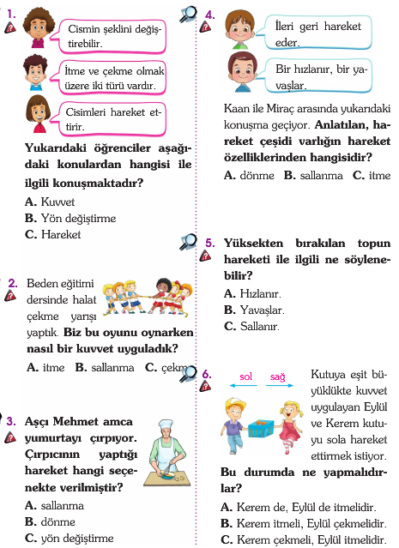

|  |  |
| --- | --- |
|  |  |

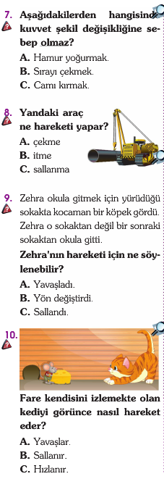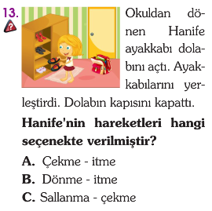

*Enes SERT*

*3/F Sınıfı Çalışmaları*

*Ne ekersen onu biçersin…*

***Adı: Türkçe***

***Soyadı: 3/F Çalışma kağıdı***



